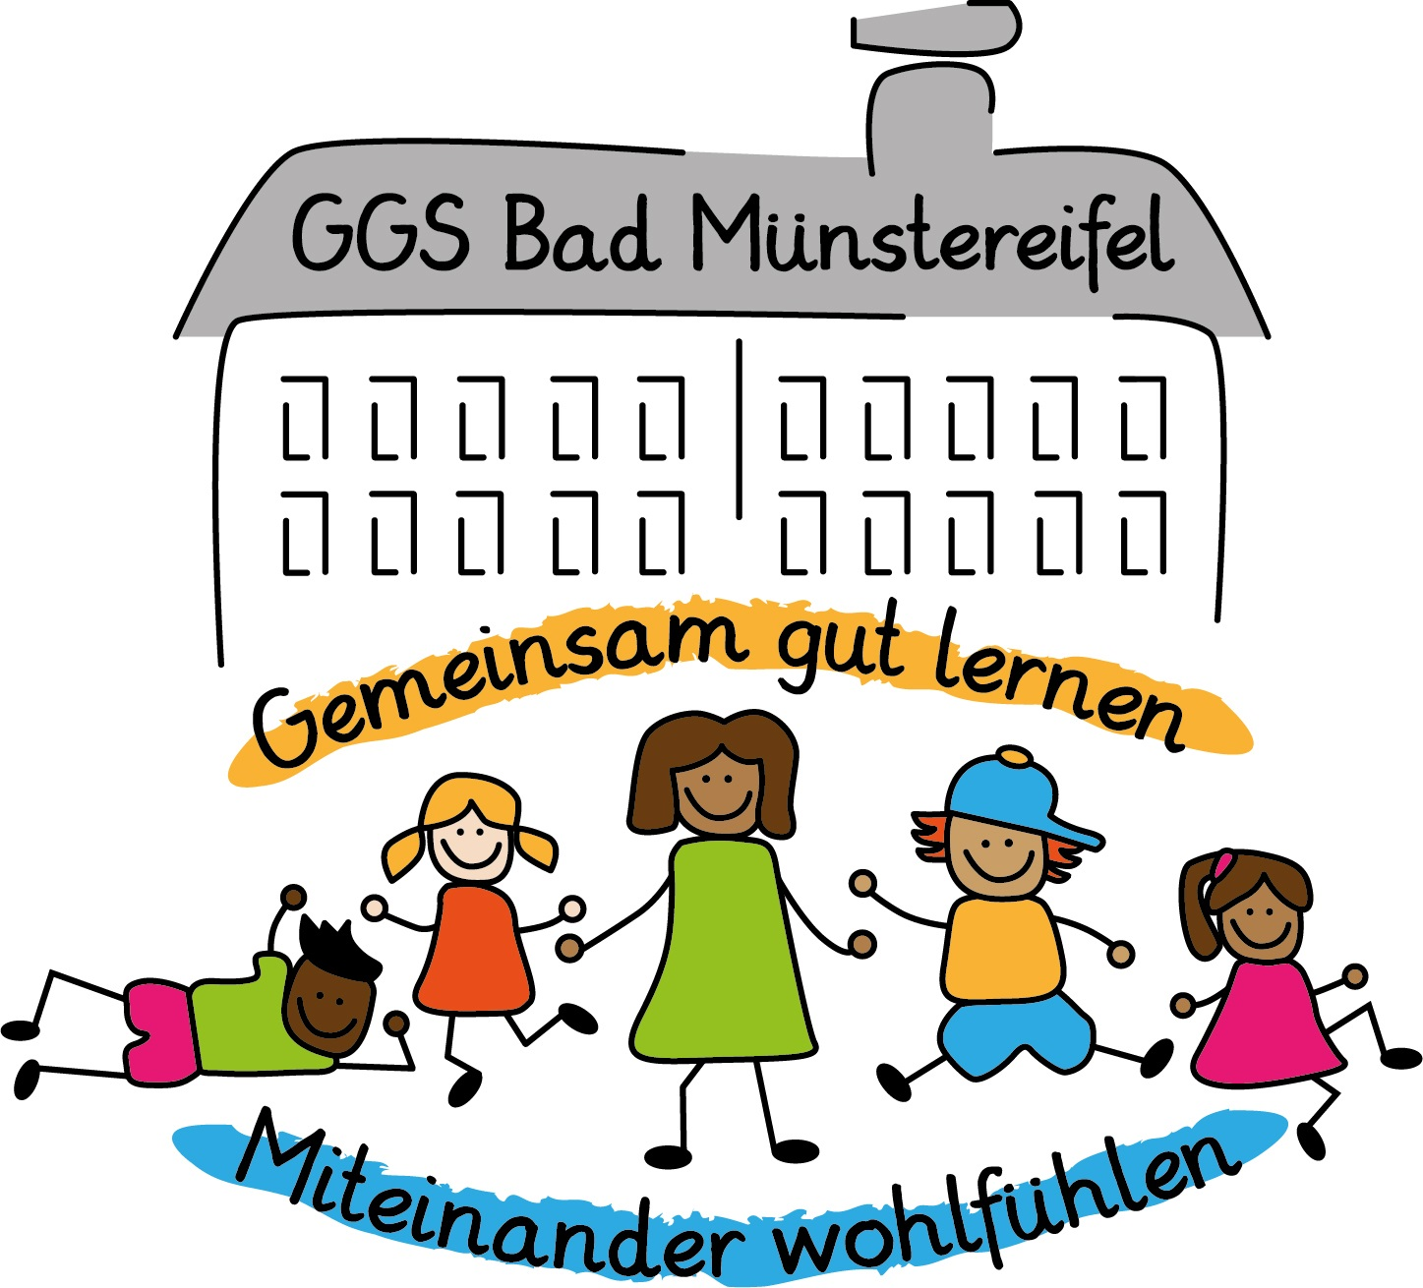 | Städt. Gemeinschaftsgrundschule  Marktstr. 15, 53902 Bad Münstereifel  Tel.: 02253/8475 Email: 113130@schule.nrw.de
Bad Münstereifel, 17.6.2022
Liebe Eltern,
das Schuljahr 2021 / 2022 geht dem Ende zu, die Sommerferien stehen in einer Woche vor der Tür.
Hinter uns liegt ein wieder ein herausforderndes und denkwürdiges Schuljahr.
Nach dem verheerenden Hochwasser vom 14. Juli 2021 waren wir sehr froh, am 18. August 2021 in einem weitgehend verschonten Schulgebäude mit den Kindern in das neue Schuljahr starten zu können.
Allen Kindern inmitten der zerstörten Innenstadt einen sicheren Ort und eine schöne Gemeinschaft zu bieten, stand für uns beim Start ins Schuljahr im Vordergrund. Spätestens nach den Herbstferien bestimmte die Corona- Pandemie mit Testungen, steigenden Fallzahlen und immer wieder neuen Quarantäne–Reglungen unseren Schulalltag. Mit Beginn der Ukraine-Krise kamen auch für die Kinder neue Sorgen dazu.
Allen Herausforderungen zum Trotz können wir auf ein gutes Schuljahr zurückblicken, in dem wir mit den Kindern (in Präsenzunterricht!) nicht nur viel gelernt, sondern auch viele schöne Erlebnisse hatten:
Viele Sachspenden an die Schule und Geschenke an die Kinder nach der Flut, unsere kreative Projektwoche „Ein Haus für mich“ mit anschließender Ausstellung vieler Werke im Kunstmuseum Bonn und dem abschließenden Erinnerungs- und Bilderbuch „Eckes Traum“.
Der Martinszug fand wieder statt, Karneval konnte in den Klassen gefeiert werden.
Nach den Osterferien konnten wir dann mit allen Klassen, auch dank der staatlichen Fördermittel „Ankommen und Aufholen nach Corona“, viele Ausflüge zu außerschulischen Lernorten oder Gemeinschaftserlebnissen durchführen.
Eine ganz besondere Aktion und ein großer Erfolg war der Sponsorenlauf für den Frieden am 6. Mai 2022 im Kurpark. Zusammen mit dem Bastelbazar der Klassen 3a und 3b kamen hier über 18.000€ zusammen, die dem deutschen Kinderhilfswerk gespendet werden. Eine offizielle Übergabe der Spende an einen Vertreter des DKHW durch alle Kinder ist für Donnerstag, 23. Juni 2022 geplant.
Ganz herzlich möchte ich mich für Ihre überaus große Spendenbereitschaft bedanken!
Ebenso möchte ich mich bei der gesamten Elternschaft für die vertrauensvolle und positive Zusammenarbeit in diesem Schuljahr bedanken, viele kurzfristige Änderungen und neue Herausforderungen mussten von uns gemeinsam bewältigt werden.
Mein besonderer Dank gilt hier unserem neuen Vorstand des Fördervereins, Frau Dahmen, Frau Bleyenberg, Frau Hofmann und Frau Stanley sowie Frau Piat und Frau Niche, die Sie als Schulpflegschaftsvorsitzende vertreten haben.
Im kommenden Schuljahr möchten wir unsere gut ausgestattete Schülerbücherei den Kindern wieder regelmäßig zugänglich machen. Die Ausleihe und Betreuung der Bücherei wurde traditionell von Eltern organisiert. Nach Corona muss nun ein neues Team gebildet werden. Wir suchen dringend Eltern für die verantwortliche Organisation und für die Ausleihe!
Auch ist es für die Kinder sehr wichtig, ab Schuljahresbeginn wieder den Elternlotsendienst an der Marktstraße regelmäßig besetzen zu können, hier brauchen Ihre Kinder ebenfalls HelferInnen, die diesen Dienst an einzelnen Tagen übernehmen.
Für beide Bereiche gilt: Die Zusammenarbeit mit den Kindern und anderen Eltern ist immer bereichernd und: Je mehr Eltern mitmachen, desto besser lassen sich die anfallenden Termine auf viele Schultern verteilen.
BITTE melden Sie sich zahlreich für diese beiden Aufgaben bei den Klassenlehrerinnen oder bei mir!

Zeugnisausgabe und letzter Schultag am Freitag, 24. Juni 2022
Die Klassen 1 – 3 haben 3 Stunden Unterricht, bis 10.55 Uhr.
Die Klassen 4 werden in zwei aufeinanderfolgenden kleinen Feiern in der Turnhalle verabschiedet.
Die Kinder erhalten die Zeugnisse in Kopie am Donnerstag (23.6.). Sprechzeiten zu den Zeugnissen werden am Freitag von 11.00 – 12.00 Uhr angeboten. Bitte melden Sie sich vorher, am Donnerstagnachmittag, per Mail bei den Klassenleitungen an.
Alle Schulbusse fahren um 11.00 Uhr, d.h. nach Ende der KB oder OGS fahren keine Schulbusse!

So planen wir den Start ins neue Schuljahr:
Ins neue Schuljahr starten wir am Mittwoch, 10.08.2022 um 8.15 Uhr. Der Unterricht endet an diesem Tag um 11.40 Uhr.
Am zweiten Schultag möchten wir unsere Schulneulinge in drei Eingangsklassen mit einer kleinen Feier begrüßen. Wir werden 75 Kinder neu in die Schule aufnehmen!
Schulferien und bewegliche Ferientage im Schuljahr 2022 / 2023
Herbstferien 04.10.2022 – 15.10.2022
Allerheiligen 01.11.2022 (Dienstag)
Weihnachtsferien 23.12.2022 – 06.01.2023
Beweglicher Ferientag 17.02.2023 (Freitag)
Beweglicher Ferientag 20.02.2023 (Rosenmontag)
Pädagogischer Ganztag 21.02.2023 (Veilchendienstag) >> unterrichtsfrei
Osterferien 03.04.2023 – 15.04.2023
Tag der Arbeit 01.05.2023 (Montag)
Christi Himmelfahrt 18.05.2023 (Donnerstag)
Beweglicher Ferientag 19.05.2023 (Freitag)
Pfingsten 29.05.2023 + 30.05.2023 (Montag + Dienstag)
Fronleichnam 08.06.2023 (Donnerstag)
Sommer 22.06.2023 – 04.08.2023

Ich wünsche nun allen Familien, auch im Namen unseres Kollegiums und aller Mitarbeiter in OGS und Schule sonnige und erholsame Sommerferien!

Mit freundlichen Grüßen

Susanne Böttcher, Schulleiterin

P.S.:
Leider haben bisher fast die Hälfte aller Familien den Lehrmittelbeitrag von 23.00 € noch nicht überwiesen, es ist dringend notwendig, dass dies bitte umgehend erledigt wird!

